PREVÁDZKOVÝ PORIADOK DETSKÉHO IHRISKA
- Prevádzkovateľom ihriska je Základná škola s materskou školou, Školská 321, Brezovica
- Prevádzkové hodiny detského ihriska:
- Pre potreby MŠ: počas pracovných dní školského roka v čase od 8,00 do 11,30 a od 14,00 do 16,30 h.
- Pre verejnosť: počas pracovných dní školského roka od 11,30 do 14,00 a od 16,00 do 20,00 h, počas prázdnin, sviatkov a dní pracovného pokoja od 8,00 do 20,00 h.
- O čistotu a údržbu priestorov a zariadení ihriska sa stará prevádzkovateľ.
- Zariadenia detského ihriska môžu používať deti vo veku od 1 do 7 rokov.
- V čase vyhradenom pre MŠ zabezpečujú dozor na ihrisku učiteľky MŠ. V čase vyhradenom pre verejnosť zabezpečí dozor nad dieťaťom jeho zákonný zástupca alebo ním poverená osoba.
- Na detskom ihrisku je dovolené vykonávať výlučne tie aktivity, na ktoré sú jeho zariadenia prispôsobené.
- Každý návštevník detského ihriska je povinný riadiť sa pokynmi osôb, ktoré sú určené vykonávať dozor.
- Každý návštevník detského ihriska je povinný správať sa tak, aby jeho konaním nedošlo k zraneniu, ujme na zdraví alebo poškodeniu majetku na detskom ihrisku. Návštevník je plne zodpovedný za škody, ktoré vznikli jeho pričinením.
- Za škody vzniknuté nedodržiavaním ustanovení prevádzkového poriadku a všeobecných bezpečnostných pravidiel zodpovedá osoba porušujúca tieto pravidlá alebo jej zákonný zástupca.
- Každý návštevník detského ihriska je povinný dodržiavať na ihrisku poriadok a čistotu.
- S jednotlivými zariadeniami detského ihriska sa zakazuje akákoľvek manipulácia nad rámec ich funkčného určenia.
- Vedenie psov a iných zvierat do areálu je zakázané!
- Návštevníci sú povinní dodržiavať stanovený prevádzkový čas. Zdržovať sa v areáli a používať jeho zariadenia mimo prevádzkových hodín je zakázané.
- V prípade mimoriadnej situácie kontaktujte:
- Hasičská a záchranná služba : 150, 112
- Záchranná služba: 155, 112,
- Polícia 158, 112
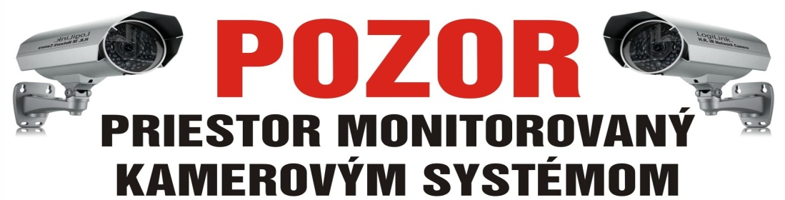
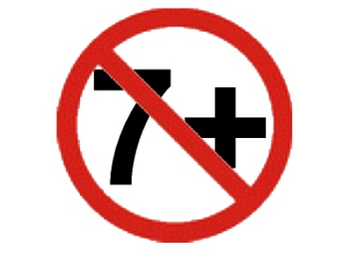
- Tento prevádzkový poriadok nadobúda účinnosť dňom jeho zverejnenia na detskom ihrisku.

